**Кукольный театр как средство развития речи детей с ОВЗ.**

Иванова Р.А учитель начальных классов,

руководитель проекта кукольного театра

в СКОШ-И №34 «Теремок»

В Специальном Федеральном Государственном Образовательном Стандарте школ для детей с ОВЗ описан ряд универсальных учебных действий, связанных с развитием речи и учителя должны обеспечивать достижение учащимися определенных личностных, метапредметных и предметных результатов.

По последним данным исследований почти у многих современных первоклассников встречаются различные нарушения речи. А в наших коррекционных школах конечно почти у всех детей есть множественные проблемы развития речи. Речь детей с задержкой психического развития удовлетворяет потребности повседневного общения, но им трудно грамотно выражать свои мысли, речь их отличается бессвязностью, отсутствием логики, ясности, выразительности. Речь детей отличается бедностью словаря и грамматических конструкций, у них недостаточно развит фонематический слух.

Что порекомендовать для спасения положения? Игру. Игру в разном её проявлении: в куклы и настольную, дома и на сцене, на прогулке, в автомобиле, на природе — везде, где только можно. Ведь развитие речи детей происходит с непосредственной помощью эмоционального восприятия. А самая интересная игра, конечно для наших детей, это игра в кукольном театре. Зная это, мы создали на базе интерната кукольный театр «Теремок», который здорово помогает нашим детям в развитии, в учебе. Мы знаем, что основа для развития речи младших школьников — это ***обогащение чувств и эмоций.***Кукольный театр словом, музыкой, художественными образами-персонажами, оформлением, всей воистину сказочной, праздничной атмосферой влияет на речь ребёнка.

Задачи: вовлечение детей и родителей в создание кукольного театра, систематическое и целенаправленное развитие речи детей, открывая их артистические, художественные, литературные способности, добиться, чтобы навыки, полученные в театрализованных играх, дети смогли использовать в повседневной жизни.

Вот уже 8 лет другом, помощником и спонсором для наших детей является директор магазина **«**Развивайка» Ботуев Николай Петрович.Первые куклы для театра подарил нам он весной в 2010 году. С тех пор начал работу наш кукольный театр. Высокую , крепкую ширму нам сделали работники Саха цирка. Красочно разрисовали ширму родители.

Мир ребёнка – это мир действия и деятельности, а кукольный театр даёт возможность войти в мир сказки и объединить собственные интересы ребёнка с задачами педагога:

1. С коррекционными задачами: развивать речь учащихся, их эмоциональную сферу, мелкую моторику, обогащать словарь ребёнка за счёт знакомства с лексикой сказки.

2. С воспитательными задачами : формировать интерес и любовь к русскому народному творчеству, к чтению, дать детям чётко выраженное представление о добре и зле, доступное для детского восприятия, учить мужеству, смекалке, добру и любви.

3. С познавательными задачами: познать окружающую действительность, формировать умения осознанного, правильного чтения текста, раскрывать и формулировать тему и идею произведения, давать характеристики действующих лиц.

Большое значение имеет оформление сцены: это у нас красочная ширма. Ребёнок, видя такую красоту, хочет «как артист» разыграть спектакль «оживляя» образы сказок.

Работа постановки сказки начинается с подбора сказок. Для первых выступлений детей подобрали простые русские сказки, которые они прочитали на страницах своих учебников. Выбирая сказки, дети учатся понимать темы текстов, редактировать собственный текст, вкладывать в текст эмоции, озвучивая образ своего героя. Знакомясь с литературным текстом выбранной сказки, дети изучают грамматический строй речи, учатся говорить развёрнутыми предложениями, насыщенными образами, использовать эпитеты, сравнения — пользоваться в своей речи всеми богатствами языка. Кроме того, развивается и фонематический слух, что очень важно для грамотного письма.

Готовясь к участию в кукольном спектакле, дети обогащают словарный запас, получают понятие о литературном языке и норме произношения, культуре речевого поведения, знакомятся с монологическим высказыванием и диалогами, учатся интонировать. Юные актёры работают над расширением тембрального диапазона, занимаются дыхательной и артикуляционной гимнастикой, заучивают текст. Театр открывает перед детьми звуковую сторону речи, они учатся выделять ключевые слова, управлять темпом речи, паузами в разговоре.

Важно, что театр кукольный — ребёнок говорит опосредованно, от лица куклы, сам находясь в это время за ширмой. Ширма помогает раскрепоститься, снять определённый зажим перед аудиторией, так кукольный театр дает детям возможность решать многие проблемные ситуации опосредованно от лица какого - либо персонажа, позволяя застенчивым детям перешагнуть черту робости и стеснения, решиться на выступление перед зрителями.

Параллельно у ребёнка развиваются и движения рук — ведь актёры кукольного театра должны «оживить» своих перчаточных или марионеточных партнёров по спектаклю, передавая им свою энергию. В современном мире планшетов и айфонов возможностей для развития движения рук у детей стало гораздо меньше.

Кукольный театр позволяет педагогу решать задачи  и трудового воспитания: подготовка к театрализованным играм предполагает изготовление кукол и декораций к спектаклям, в чем с удовольствием принимают участие воспитанники. Изготовление атрибутов, костюмов, кукол, декораций - важная часть творческого процесса, в котором дети приобретают новые трудовые навыки и совершенствуют уже имеющиеся. Когда дети делают куклы, рисуют, мастерят иллюстрации, декорации к произведениям, у них пробуждается фантазия и возникает желание самому стать героями этих сказок, «оживить» художественный образ. Дети старались, чтоб куклы, были узнаваемы для зрителей, чтоб были они яркими, весёлыми и со своим характером. Ответственность каждого участника сказки большая, ни один герой сказки не должен подвести и все очень старались.

Чудеса, которые поражают воображение, начинаются с чтения, разбора текста сказки и главным этапом подготовки кукольного представления является ***работа с детьми над ролью***

*I.* *Чтение сказки:*выразительное чтение учителя, прослушивание аудиокассеты или диска с текстом подобранной сказки.

*II.* *Обсуждение сказки:*цепь событий, характер действующих лиц, их взаимоотношения, в чем проблема каждого героя: что он хочет и чего добьется, цель и задачи поведения героев.

*III. Распределение ролей*, учитывая интересы и индивидуальные особенности развития каждого ученика.

*IV. Работа с текстом* (индивидуально): деление текста на речевые такты. Главная мысль в предложенном «куске», паузы: логическая, психологическая, главное слово: (ударное: сильное, среднее, слабое), интонационные знаки (препинания).

*V. Репетиции на сцене* (частично индивидуально), это кропотливый долгий труд: вождение куклы, походка, жест, поворот головы, корпуса, оценка факта, физическое и психологическое самочувствие актера в роли через куклу, приспособление к реквизиту, декорации.Ответственность каждого ученика за постановку спектакля велика: декорации дети меняют сами, отрабатывают мизансцены (куклы ходят, говорят, танцуют). Дети рады – они уже актёры, с их помощью рождается сказка!

Подготовительный период постановки сказки дал свои результаты: класс стал одной дружной командой, где важны все участники, где любое мнение будет высказано и выслушано, где каждый начал верить в себя и в других. Участие в одном общем деле сплачивает детский коллектив. Различные ситуации во время репетиции и выступлений учат детей взаимопомощи, уважению, терпению. Ребята вместе радуются маленьким победам, рассуждают над причинами неудач. Всё это даёт возможность развить эмоционально-волевую сферу ребёнка. Во время игры дети испытывают радостное волнение, а после выступления - глубокое удовлетворение, наслаждение, приятное чувство собственной значимости и раскрепощения. Так расширяются социальные контакты детей. Кукольный спектакль становится для ребёнка своеобразной коммуникативной моделью. Вся работа подчинена одному результату – рождению спектакля на сцене, которое способно зажечь в юных актёрах и зрителях подлинную театральную радость.

Спектакль готов! Можно показывать зрителям: ученикам, родителям, малышам, всем желающим. Посмотреть спектакль хотят все. Ученики-актёры выступают с удовольствием, родители с волнением следят за своими детьми.

Вот уже, который год, на праздник к нам приходит наш любимый клоун Сашуля,   
и чудеса начинаются!

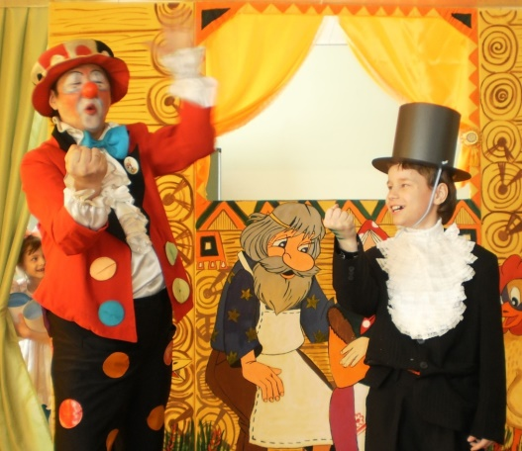 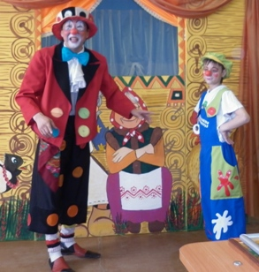

За 8 лет было поставлено детьми десятки сказок: «Сказка о рыбаке и рыбке», «Репка», «Теремок», «У лукоморья дуб зеленый», «Зайкина избушка», «Огнехвостик», «По щучьему велению», «Семеро козлят», «Роза и жаба», «Волк на псарне», «Пан Котофей», «Сказка о профессиях», «Три богатыря» и многие другие сказки.

***В музыкальной сказке «Бременские музыканты»*** раскрылись певческие таланты Наумовой Оли, Распутина Юры, Фомина Андрея учащихся 3 класса. Музыкальное оформление сказкитесно связано с пением, музыкой, движением под музыку, поэтому способствует художественно - эстетическому воспитанию и развитию детей. Работая над исполнением песен, упражняясь в имитации движений персонажей, изображая героев произведения во время драматизации, дети учатся понимать характер музыки, ее настроение, тональность.

Кроме готовых сказок дети ставят придуманные самими сказки, так была поставлена сказка ***«Витаминка и её друзья»***.При сочинении собственных спектаклей для кукольного театра дети учатся алгоритму создания сюжета: завязка, экспозиция, развитие, кульминация, развязка. По такому алгоритму может быть выстроено и любое выступление, речь.Все герои нашей сказки - это смешарики. Их дети смастерили вместе с родителями. Сюжет сказки из жизни в интернате. При интернате есть огород. Смешарики – такие же огородники, как и сами дети, выращивают овощи на грядках, в поле сажают картофель, поливают огурцы и помидоры в теплицах, на территории сажают красивые цветы. В процессе разыгрывания историй из собственной жизни, у ребёнка формируется умение последовательно рассказывать, сохраняя в уме последовательность событий в сюжете.

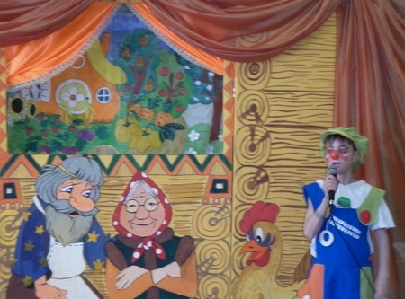 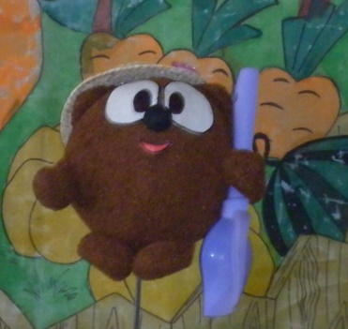 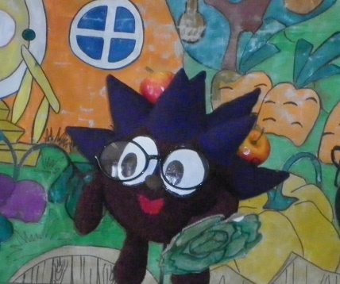

Нельзя рассматривать спектакль кукол как развлечение: его воспитательное значение намного шире. Младший школьный возраст это период, когда у ребенка начинают формироваться вкусы, интересы, определенное отношение к окружающему, поэтому очень важно уже детям этого возраста показывать пример дружбы, праведности, отзывчивости.

Так дети не только участвовали в спектаклях, но изготовили с воспитателями и презентовали тактильную книгу «Колобок» для слабовидящих детей детского сада «Подснежник». Малышам очень понравились наши книжки. У них зрение плохое, и они руками трогая каждую куклу, знакомились с героями сказки.

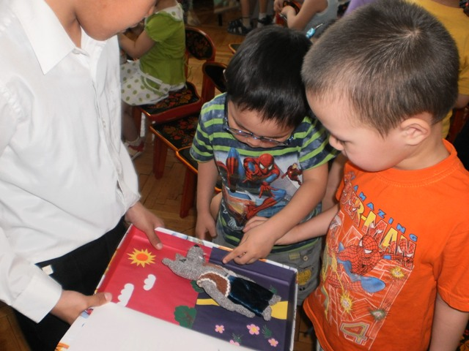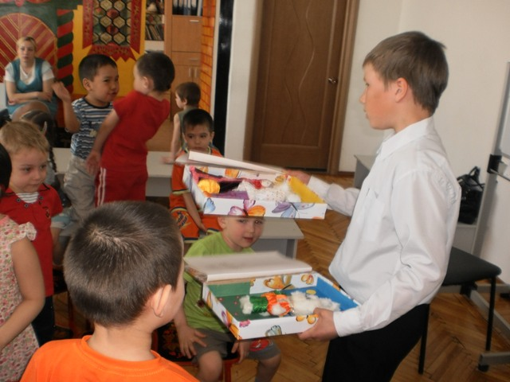

В прошлом году дети участвовали в работе «Школы Здоровья» для детей-инвалидов. Ребята работали с детьми-инвалидами с диагнозом ДЦП, которые обучаются на дому. Показали им свою сказку, научили их двигать куклы и «петь» песню. Сколько было эмоций у самих артистов и детей-инвалидов!

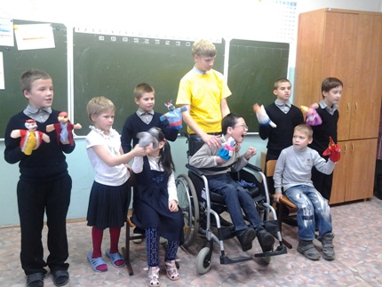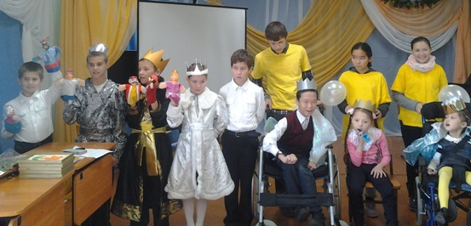

Так при желании кукольный театр можно использовать как мощное средство коррекции недостатков у детей с проблемами в развитии. Сказкотерапия и игротерапия всё чаще применяются в учебном процессе. Всё новое – это хорошо забытое старое. Сказки несут в себе обучающую информацию и ценное ненавязчивое воспитательное значение. Таким образом, кукольный театр помогает разносторонне развивать детей с ОВЗ и доставляет детям удовольствие, приносит много радости.